* **Во время снегопада при передвижении по улице держитесь подальше от домов.**
* **В оттепель снег и сосульки с крыши падают чаще!**
* **Не входите в ограждённые зоны.**
* **Под ногами лёд? Надевайте обувь на нескользящей подошве. В гололёд передвигайтесь небольшими шагами, ступая на всю подошву.**
* **Если падение не избежать, падайте на бок, а не на спину. Старайтесь при падении не опираться на руку.**
* **Когда идёшь по двору, будь осторожен, здесь тоже ездят машины. Помни, ни один автомобиль не может остановиться сразу!**

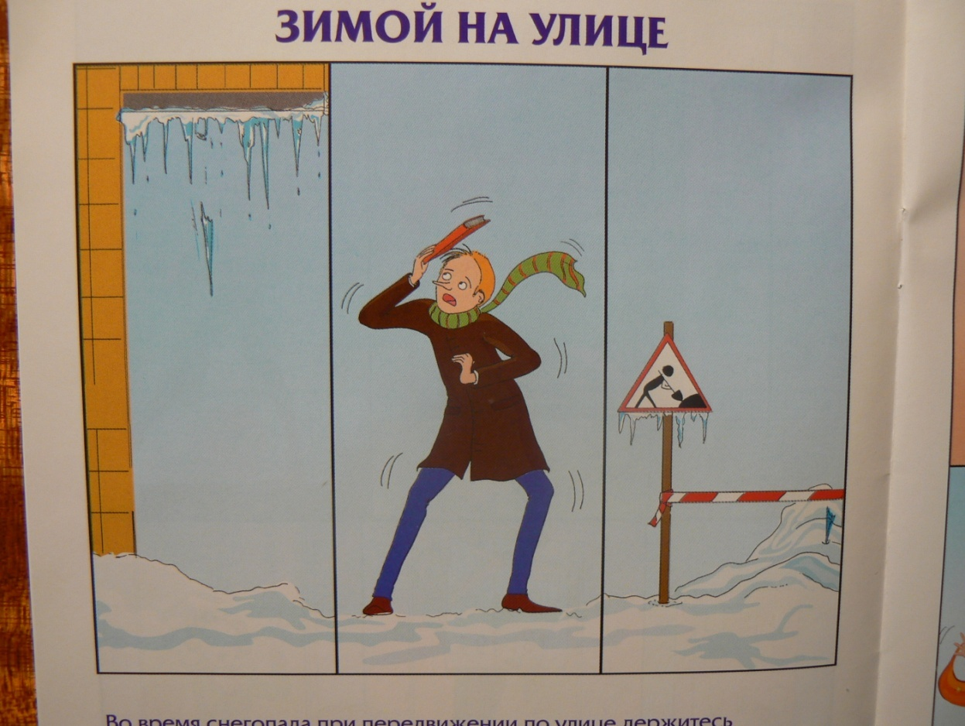

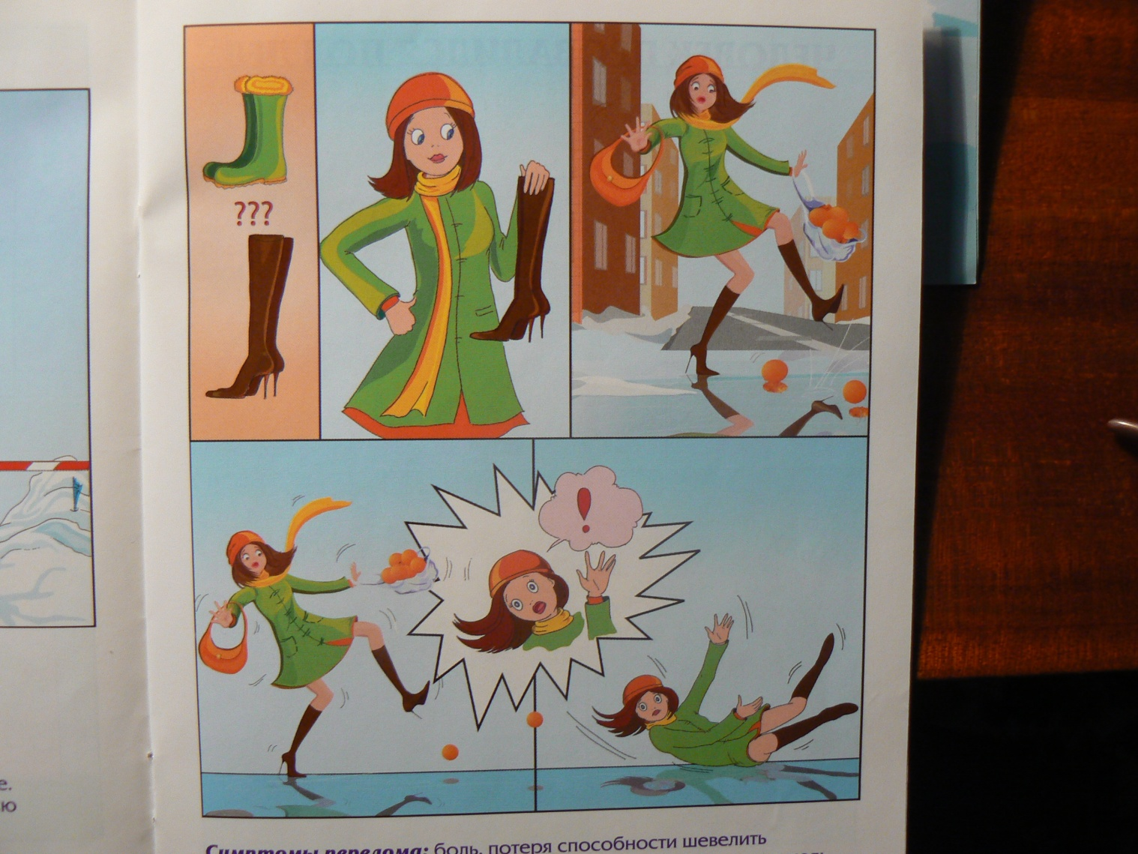

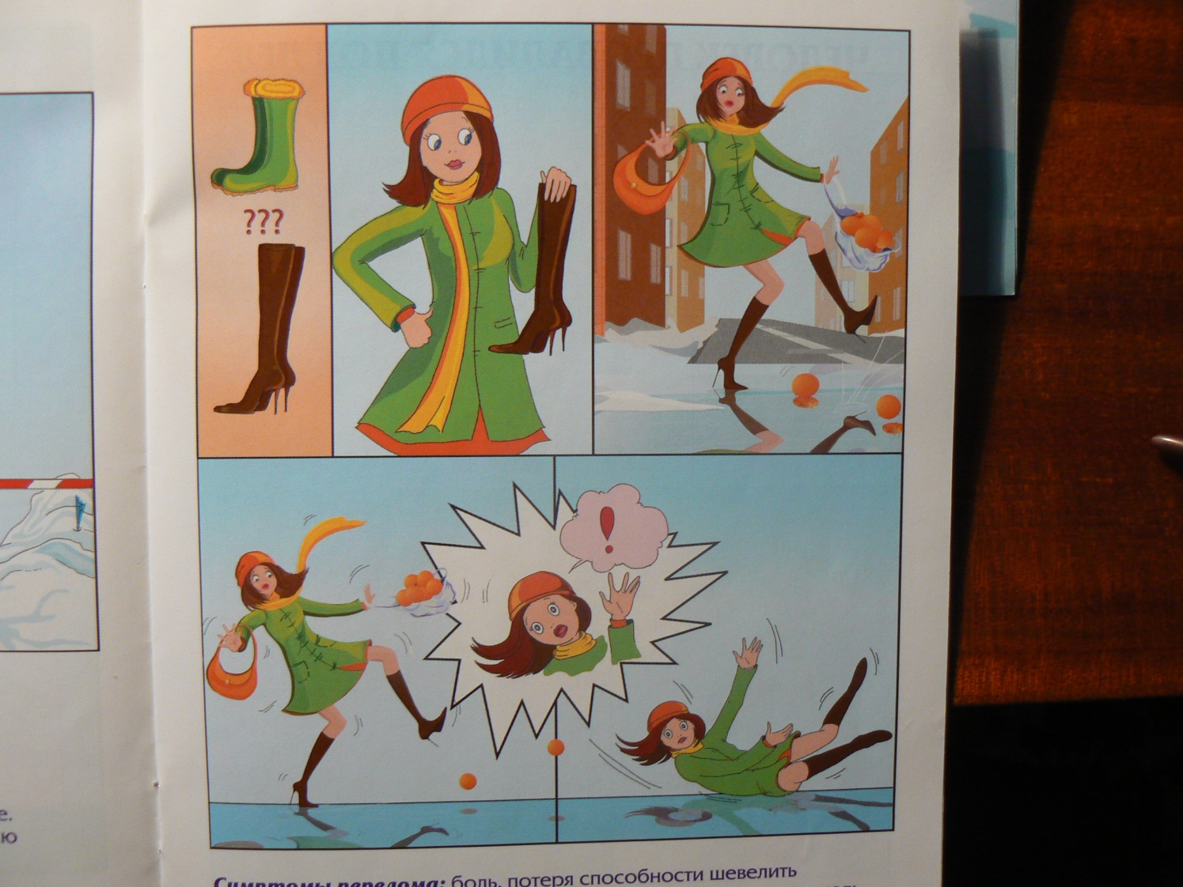

* **Перенесите пострадавшего в помещение с комнатной температурой.**
* **Снимите или расстегните на нём одежду.**
* **Растирайте руками только туловище пострадавшего!**
* **Конечности, область паха и подмышки растирать нельзя!**
* **Дайте пострадавшему тёплое, но не горячее питьё.**
* **Ни в коем случае нельзя давать алкоголь!**
* **Нельзя смазывать обмороженные участки тела мазями, кремом, маслом или салом, растирать их снегом.**
* **Наложите на обмороженные участки стерильные теплоизолирующие повязки, чтобы обеспечить постепенное согревание.**
* **Помните: согревание должно идти медленно! Нельзя обкладывать человека горячими грелками, погружать в горячую ванну или под душ. Это может привести к нарушению сердечно - сосудистой деятельности и летальному исходу.**

